**HƯỚNG DẪN SỬ DỤNG**

**PHẦN MỀM BÁO CÁO BVTE**

**Version 1.0**

MỤC LỤC

1. Hướng dẫn cài app Báo cáo BVTE 3

2. Sử dụng app Báo cáo BVTE 4

2.1 Đăng nhập 4

2.2 Thay đổi mật khẩu 6

2.3 Đăng xuất 7

2.4 Báo cáo ca tư vấn 7

2.5 Tra cứu ca 10

2.6 Xem các thông báo xử lý ca trên Tổng đài gửi về. 14

2.7 Xem thống kê – báo cáo can thiệp 16

2.8 Xem thống kê báo cáo thủ phạm 20

# Hướng dẫn cài app Báo cáo BVTE

Trên điện thoại vào CH Play hoặc vào App Store tìm ứng dụng với tên “Báo cáo BVTE”

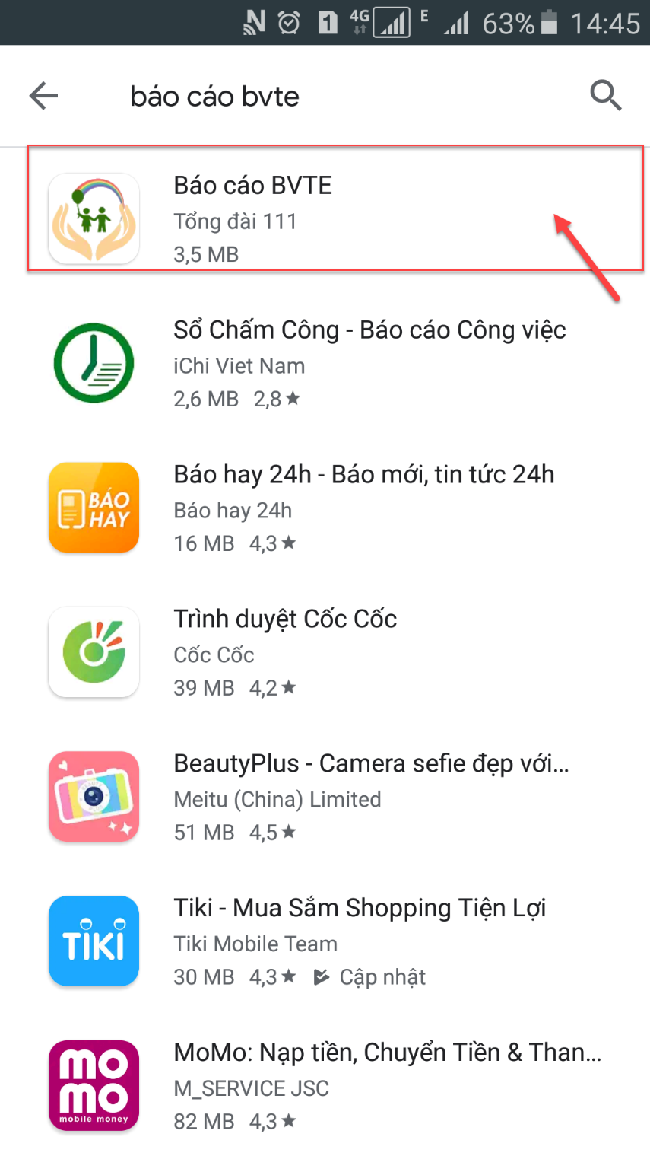

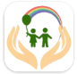Click vào app để cài đặt app lên điện thoại. Sau khi cài đặt xong app được hiển thị trên màn hình với biểu tượng và tên “Báo cáo BVTE”.

# Sử dụng app Báo cáo BVTE

## Đăng nhập

* Đối tượng sử dụng: Cán bộ công tác bảo vệ trẻ em cấp xã. Với tài khoản và mật khẩu đăng nhập phần mềm được cán bộ trên Tổng đài 111 quốc gia câp.

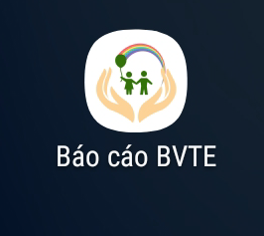

* Click vào phần mềm hệ thống hiển thị giao diện đăng nhập

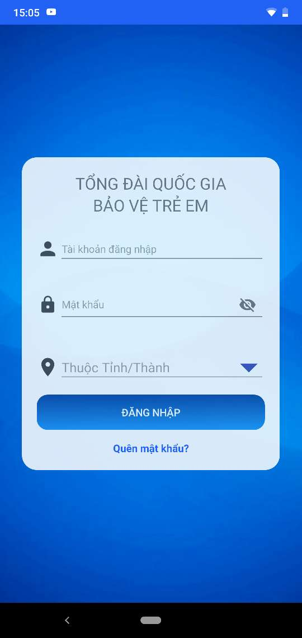

* Nhập thông tin tên đăng nhập và mật khẩu đã được cấp sau đó click “Đăng nhập” hệ thống sẽ đăng nhập vào phần mềm
* Sau khi đăng nhập xong vào giao diện chức năng ứng dụng:

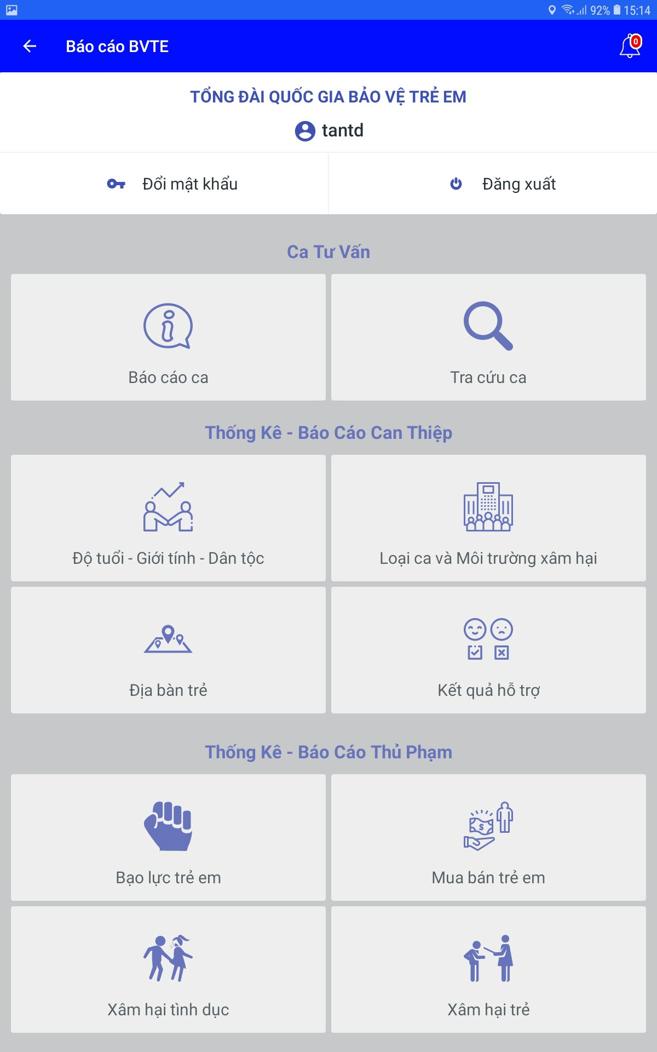

## Thay đổi mật khẩu

### **Mục đích**

* Khi người dùng được cấp tài khoản, mật khẩu được cấp là mặc định vì vậy chức năng “Đổi mật khẩu” này giúp người dùng thay đổi lại mật khẩu cá nhân để đảm bảo an toàn về mặt truy xuất dữ liệu trong hệ thống

### **Truy cập**

* Ở thanh menu ngang, người dùng click vào ảnh đại diện của mình ở phía góc trên phải màn hình, sau đó chọn chức năng “Đổi mật khẩu”. Khi đó giao diện màn hình “Thay đổi mật khẩu” sẽ được hiển thị. Tại đây, người dùng có thể thay đổi lại mật khẩu cá nhân của mình

### **Chức năng**

* Người dùng có thể thay đổi thông tin mật khẩu cá nhân

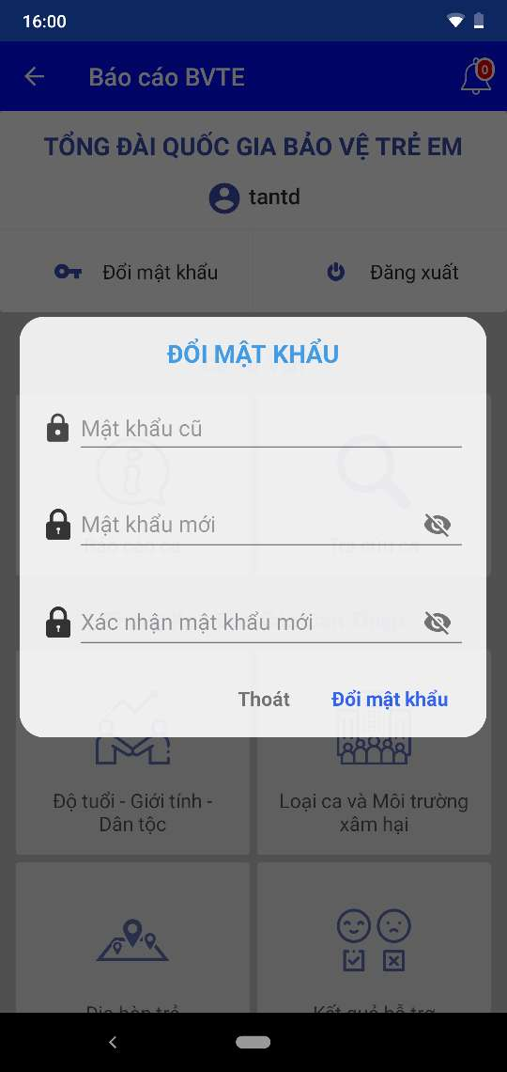

### **Ý nghĩa các thành phần của giao diện Thay đổi thông tin cá nhân**

|  |  |  |
| --- | --- | --- |
| Thành phần | Ý nghĩa/ Chức năng | Ghi chú |
| Mật khẩu cũ | Mật khẩu hiện tại của tài khoản | Bắt buộc nhập |
| Mật khẩu mới | Mật khẩu mới | Bắt buộc nhập |
| Mật khẩu nhắc lại | Nhập lại mật khẩu mới | Bắt buộc nhập |
| Nút | Thực hiện lưu thông tin khi có sự thay đổi |  |
| Nút | Thoát khỏi giao diện thay đổi mật khẩu mà không lưu bất kỳ thông tin nào mà người dùng vừa nhập |  |

## Đăng xuất

### **Mục đích**

* Giúp người dùng đăng xuất (thoát) ra khỏi hệ thống phần mềm Báo cáo BVTE.

### **Truy cập**

* Ở giao diện danh mục chức năng, chọn chức năng “Đăng xuất” như hình mô tả bên dưới. Khi đó phiên làm việc của bạn với hệ thống sẽ kết thúc, trở về màn hình đăng nhập.



### **Chức năng**

* Chức năng này sẽ giúp người dùng đăng xuất khỏi phiên làm việc của mình trên hệ thống. Sau khi sử dụng chức năng này, người dùng phải đăng nhập lại nếu muốn tiếp tục sử dụng hệ thống phần mềm Báo cáo BVTE.

## Báo cáo ca tư vấn

### **Mục đích**

* Tạo một ca tư vấn gửi lên Tổng đài quốc gia bảo vệ trẻ em 111. Để tổng đài viên tiếp nhận tư vấn và xử lý ca theo đúng quy trình.

### **Truy cập**

* Trên giao diện danh mục chức năng click vào Báo cáo ca để thêm mới ca tư vấn.

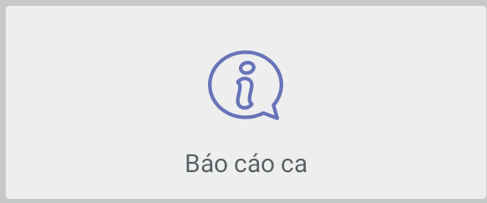

### **Chức năng**

* Cho phép người dùng thao tác nhập nhanh các thông tin của ca tư vấn bao gồm: Loại ca tư vấn, Các vấn đề, Đối tượng báo cáo, Họ tên người báo cáo, Ngày sinh, Dân tộc, Địa chỉ, Số điện thoại..

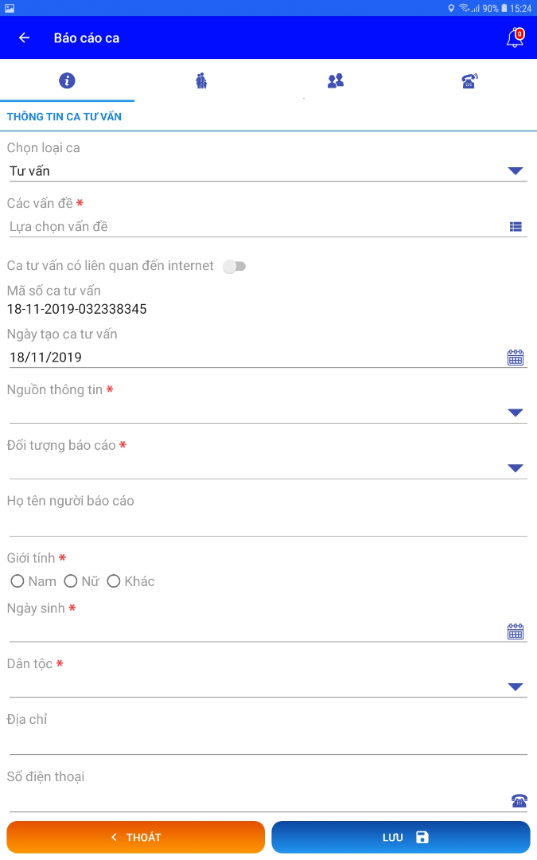

* Nhập danh sách trẻ. Gồm các thông tin như: Họ tên, Giới tính, Dân tộc, Năm sinh, Địa chỉ, Đối tương.

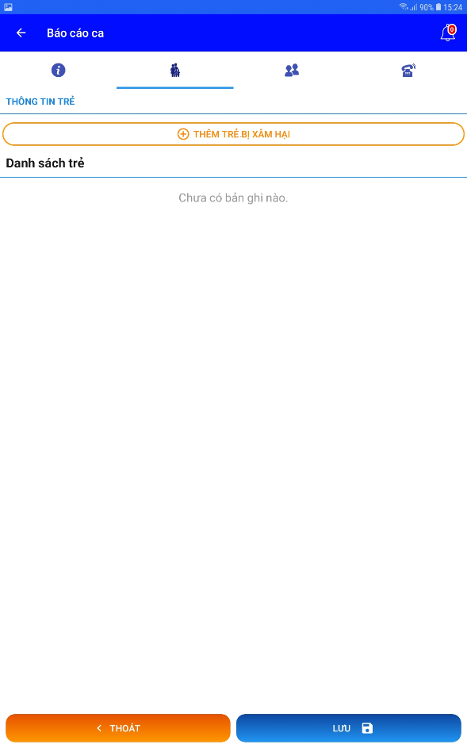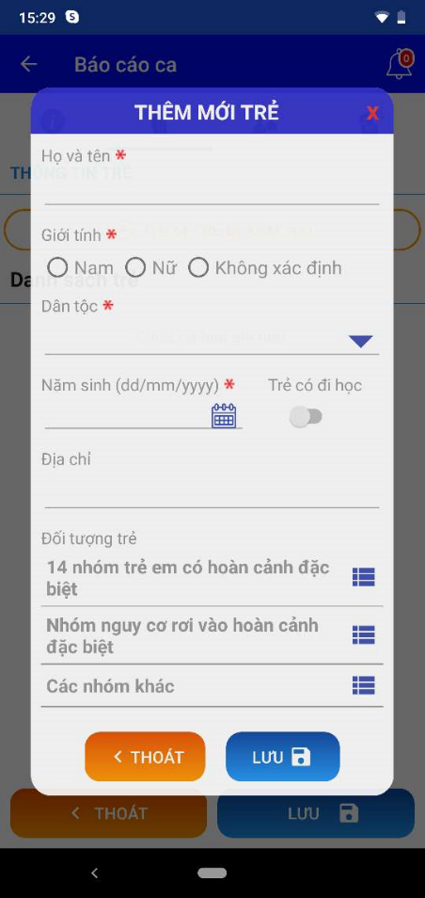

* Nhập danh sách đối tượng xâm hại. Gồm các thông tin: Họ tên, Năm sinh, Mối quan hệ, Loại đối tượng.

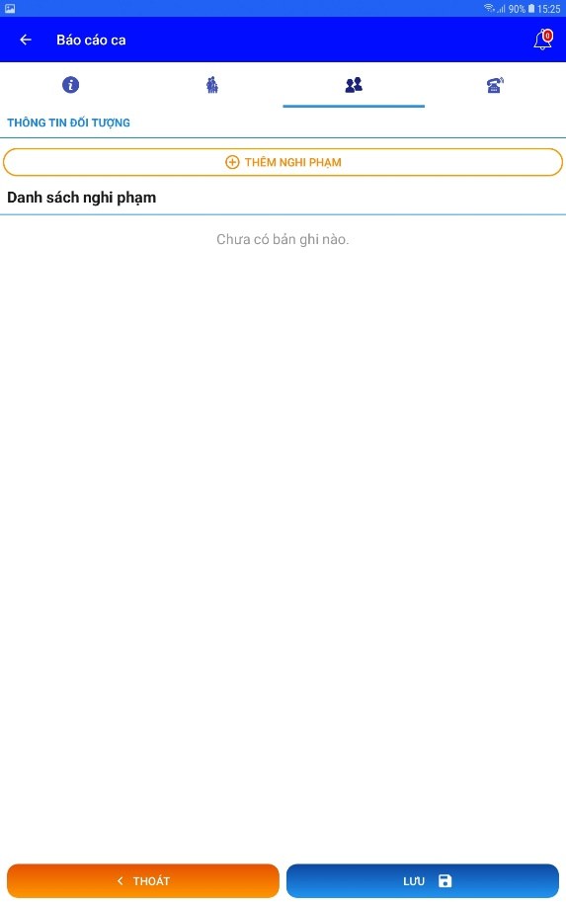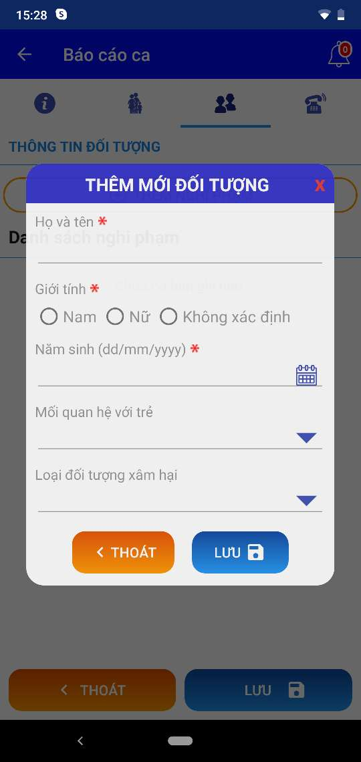

* Nhập thông tin liên hệ để liên lạc tư vẫn và hỗ trợ ca. Gồm các thông tin: Số điện thoại, Email, Mạng xã hội, Nội dung, Các tài liệu và hình ảnh.

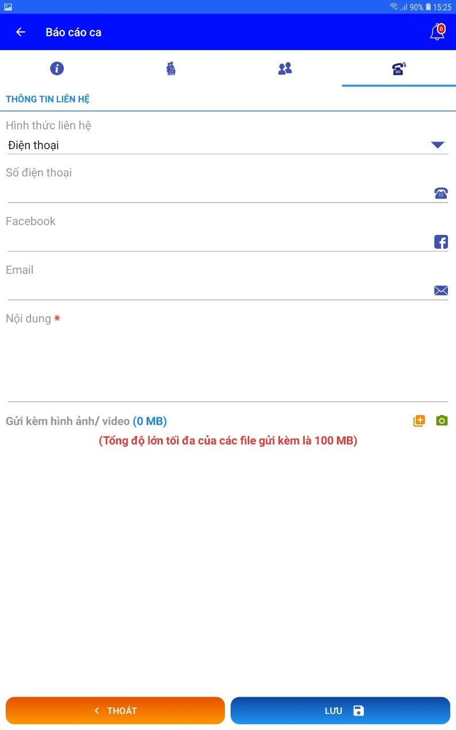

**Ý nghĩa các thành phần của giao diện Thay đổi thông tin cá nhân**

|  |  |  |
| --- | --- | --- |
| Thành phần | Ý nghĩa/ Chức năng | Ghi chú |
|  | Chọn hình ảnh hoặc video gửi lên kèm. |  |
|  | Chụp hình ảnh để gửi kèm |  |
|  | Thoát khỏi chức năng Báo cáo ca |  |
|  | Lưu thông tin và gửi cac lên Tổng đài quốc gia bảo vệ trẻ em 111 |  |

## Tra cứu ca

* Để tìm kiếm thông tin hồ sơ trẻ mà giáo viên vừa tạo click “**Tra cứu ca**”



* Hệ thống hiển thị giao diện tìm kiếm thông tin ca

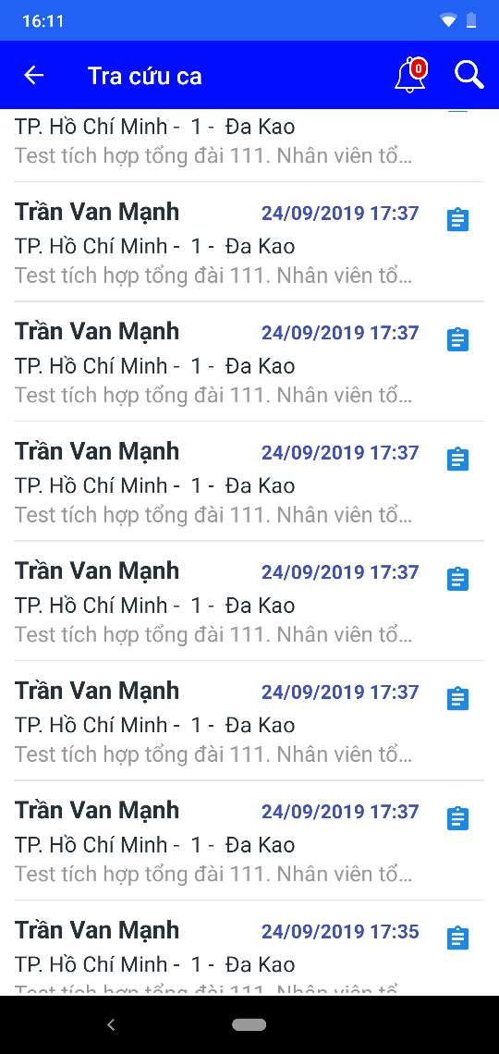

* Người dùng click  trên giao diện điện thoại để tìm kiếm thông tin theo mong muốn như tỉnh/thành phố, quận/huyện, xã/phường, từ khóa, dân tộc, ngay báo cáo click nút . Sau đó những hồ sơ trẻ nào thỏa mãn điều kiện tìm kiếm thì sẽ được thống kê ở danh sách bên dưới.

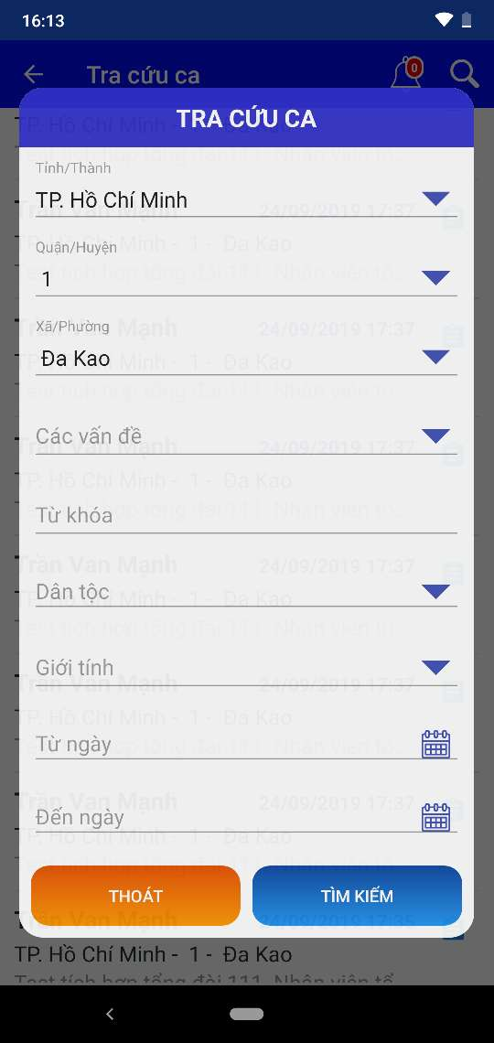

* Chức năng Tìm kiếm hồ sơ trẻ hỗ trợ tìm kiếm theo 1 hoặc kết hợp nhiều điều kiện, có thể tìm kiếm theo chính xác hoặc 1 phần thông tin tìm kiếm.
* Ngoài ra click  để báo cao nhanh thông tin ca.

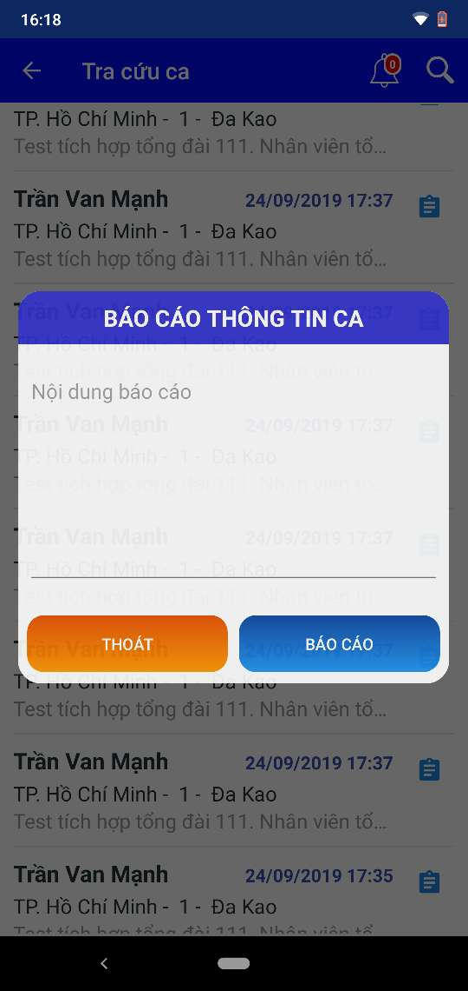

## Xem các thông báo xử lý ca trên Tổng đài gửi về.

* Click vào  để hiển thị danh sách các lần tư vấn và hỗ trợ ca từ Tổng đài quốc gia gửi về ứng dụng cấp xã.

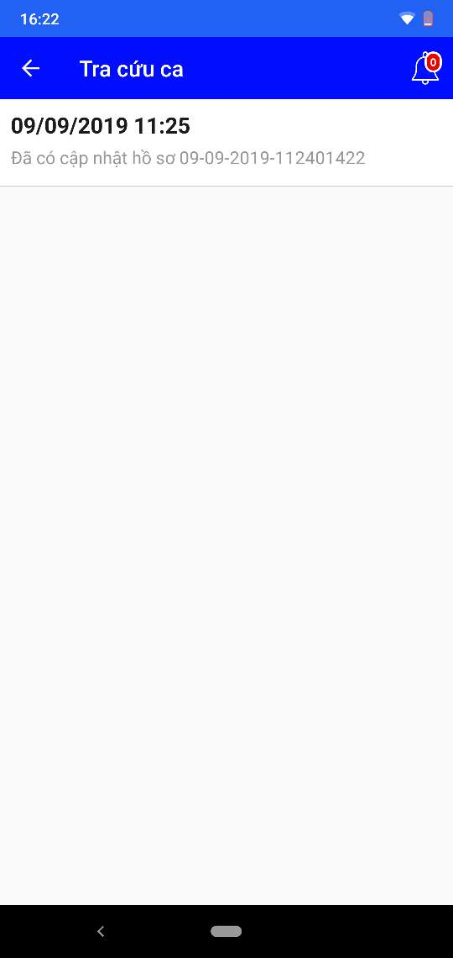

* Click vào thông tin để xem chi tiết hồ sơ.

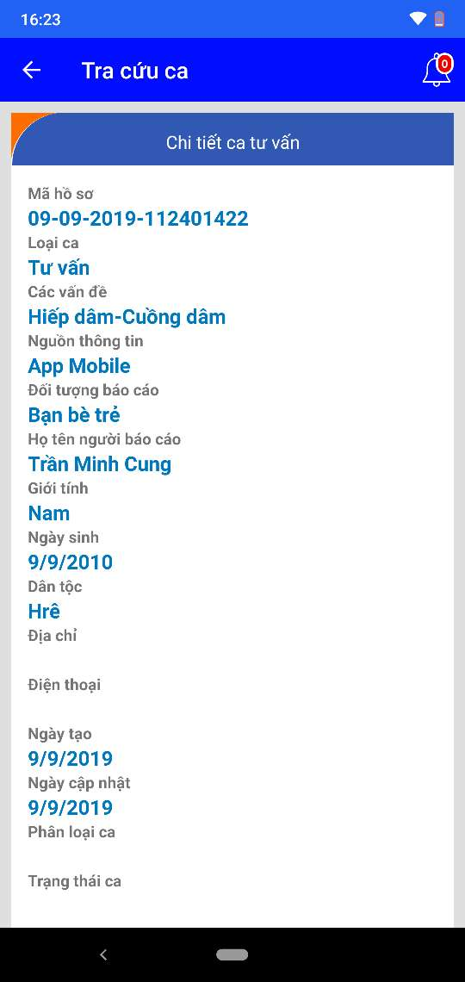

## Xem thống kê – báo cáo can thiệp

### **Theo độ tuổi, giới tính, dân tộc**

* Nhập khoảng thời gian báo cáo ca để xem thống kê – báo cáo

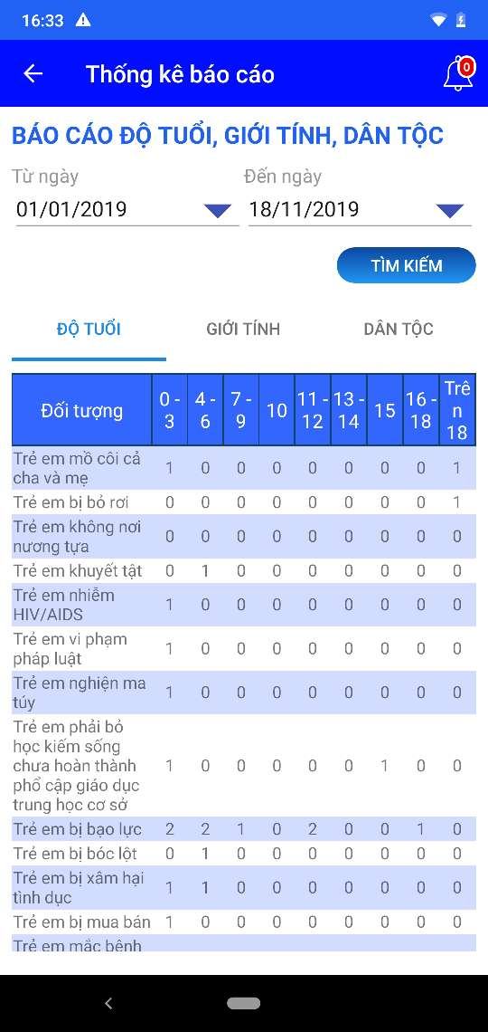

### **Theo loại ca và môi trường xâm hại**

* Nhập khoảng thời gian báo cáo ca để xem thống kê – báo cáo

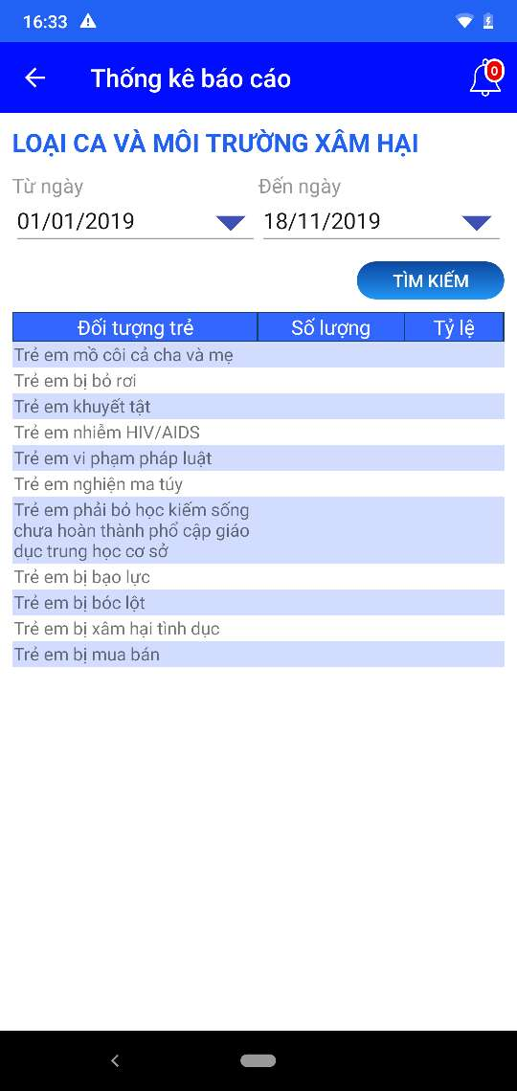

### **Theo địa bàn trẻ**

* Nhập khoảng thời gian báo cáo ca để xem thống kê – báo cáo

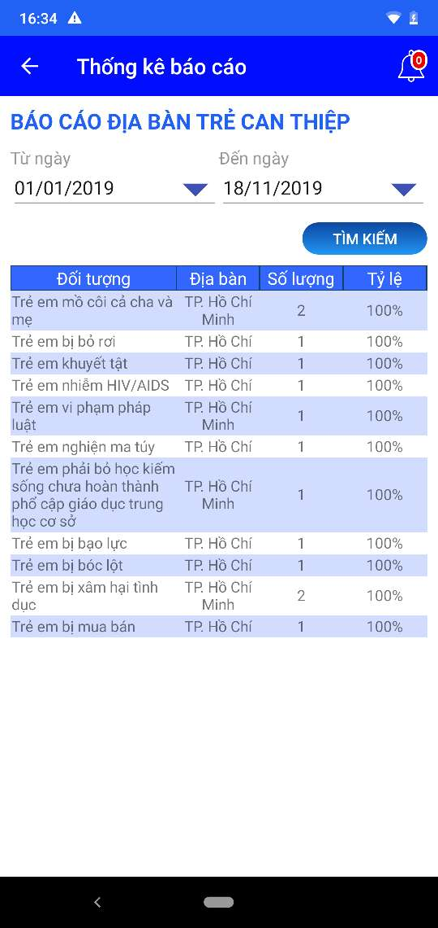

### **Theo kết quả hỗ trợ**

* Nhập khoảng thời gian báo cáo ca để xem thống kê – báo cáo

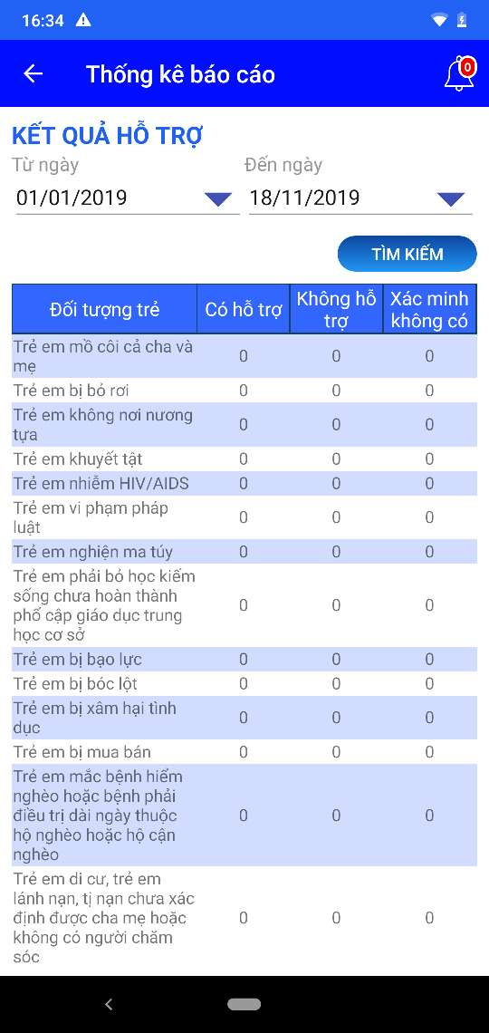

## Xem thống kê báo cáo thủ phạm

### **Theo bạo lực trẻ em**

* Nhập khoảng thời gian báo cáo ca để xem thống kê – báo cáo

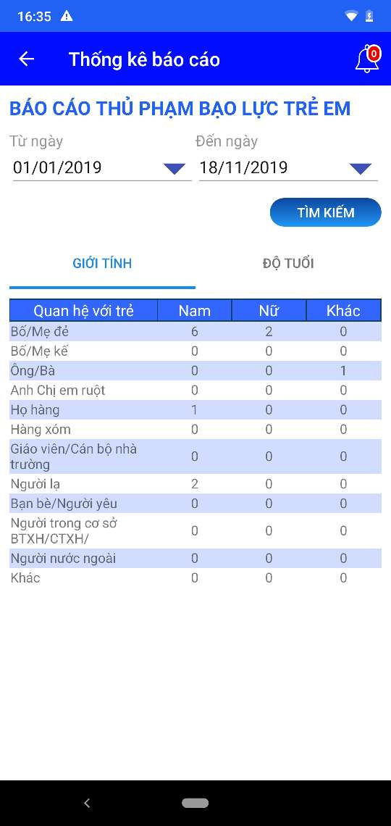

### **Theo mua bán trẻ em**

* Nhập khoảng thời gian báo cáo ca để xem thống kê – báo cáo

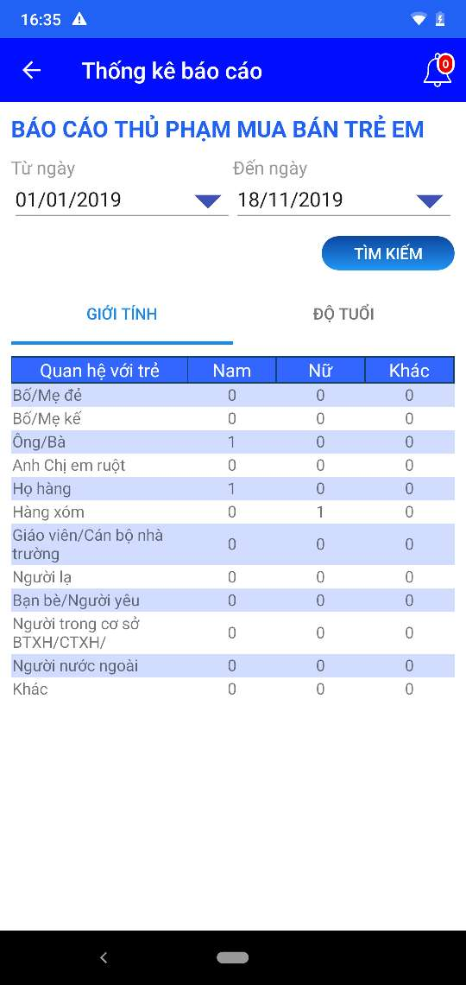

### **Theo xâm hại tình dục**

* Nhập khoảng thời gian báo cáo ca để xem thống kê – báo cáo

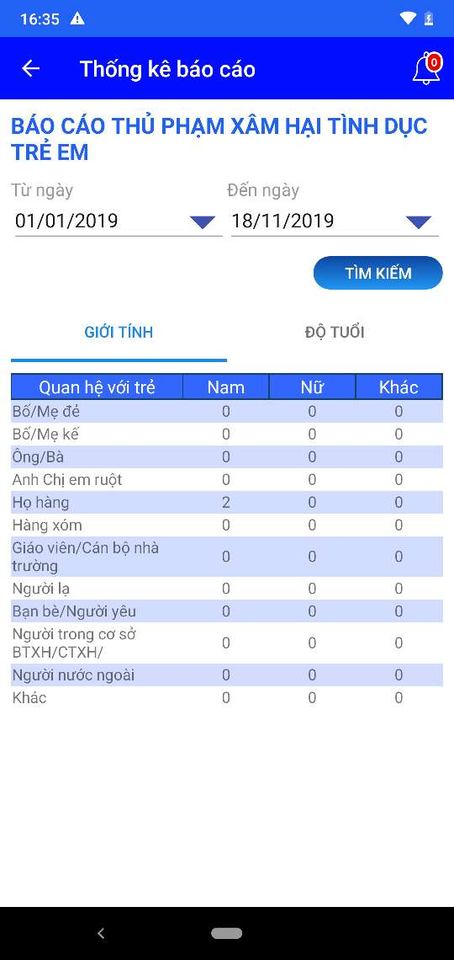

### **Theo xâm hại trẻ**

* Nhập khoảng thời gian báo cáo ca để xem thống kê – báo cáo

